IDV
Dokumentation

FörderRente II (Rürup)
Version 1.0

Inhaltsverzeichnis
1 Versionsnachweis 3
2 Fachliche Anforderung / Verwendungszweck 4
2.1 Inhaltliche Beschreibung 4
2.2 Anwendungskategorie 4
3 Umsetzung 5
3.1 Eingabedaten 5
3.2 Erstellungsprozess (Einzel) 5
3.3 Ausgabe (fertiger Bericht) 6
3.4 Varianten (optional) 7
4 Datensicherheit 7
4.1 Speicherort 7
4.2 Berechtigungen 7
4.3 Archivierung der historischen Berichte/Abfragen 8
5 Testverfahren 9
5.1 Für ReportNet-Berichte: 9
5.2 Ersteller / Entwickler 9
5.3 Freigabe 9

Versionsnachweis

Der folgende Versionsnachweise ist in jedem Fall auszufüllen oder entsprechend anzupassen.

Version | Datum | Bearbeiter | OE | Grund der Änderung | Status
1.0 | 24.04.2008 09:04 | Dirk Becker | CO-IS | Erstellung des Konzepts | freigegeben

Statistische Informationen
Vorlage | Fachfeinkonzept V 3.0 PBVGM der Postbank Systems AG
Druckdatum | 24.01.2008 11:53:00 vorm.
Anzahl Seiten | 9
Dokumentname | FörderRente II (Rürup)
Autor | Dirk Becker
Vertraulichkeit |  Nur für den internen Gebrauch □ Vertraulich □ Persönlich Vertraulich

Fachliche Anforderung / Verwendungszweck

Inhaltliche Beschreibung
Vergütungsermittlung der GVL, Wettbewerbe der Verkäufer
ID# | Kernleistung und –anforderung (Varianten) | Anforderungsteller/Nutzer
1 | Auswertung der Vergütungen für GVL | ADU/Fr. Rusch/5255
2
3
4

Anwendungskategorie
Gemäß der Ausgabe ‚Erfassungstool_IDV_Bestand_neu070914.xls’ der Postbank vom: 14.09.2007 ist der Bericht in der Kategorie: 1

Umsetzung

Eingabedaten
T3808_LV_BEWERTUNG
T1518_WH_VE_MTL
T1302_PLANLV_GEVO

Erstellungsprozess (Einzel)
select
to_char(T3808_LV_BEWERTUNG.BUCH_DATE,'YYYY') as Jahr_Buch_Date,
to_char(T3808_LV_BEWERTUNG.BUCH_DATE,'MM') as Monat_Buch_Date,
T1518_WH_VE_MTL.VERTRIEBSART_BEZ as VERTRIEBSART_BEZ,
T1518_WH_VE_MTL.LD_BEZ as LD_BEZ,
T1518_WH_VE_MTL.GD_BEZ as GD_BEZ,
T1518_WH_VE_MTL.BD_NAME_LTG as BD_NAME_LTG,
T3808_LV_BEWERTUNG.KZ_TARIF as KZ_TARIF,
T3808_LV_BEWERTUNG.VERSBST_KEY as VERSBST_KEY,
T1302_PLANLV_GEVO.GEVO_BEZ as GEVO_BEZ,
XSUM(T3808_LV_BEWERTUNG.ANZAHL for
to_char(T3808_LV_BEWERTUNG.BUCH_DATE,'YYYY'),
to_char(T3808_LV_BEWERTUNG.BUCH_DATE,'MM'),
T1518_WH_VE_MTL.VERTRIEBSART_BEZ,
T1518_WH_VE_MTL.LD_BEZ,T1518_WH_VE_MTL.GD_BEZ,
T3808_LV_BEWERTUNG.KZ_TARIF,
T3808_LV_BEWERTUNG.VERSBST_KEY,
T1518_WH_VE_MTL.BD_NAME_LTG,
T1302_PLANLV_GEVO.GEVO_BEZ ) as ANZAHL,
XSUM(T3808_LV_BEWERTUNG.BBS_BETR for to_char(T3808_LV_BEWERTUNG.BUCH_DATE,'YYYY'),
to_char(T3808_LV_BEWERTUNG.BUCH_DATE,'MM'),
T1518_WH_VE_MTL.VERTRIEBSART_BEZ,
T1518_WH_VE_MTL.LD_BEZ,
T1518_WH_VE_MTL.GD_BEZ,
T3808_LV_BEWERTUNG.KZ_TARIF,
T3808_LV_BEWERTUNG.VERSBST_KEY,
T1518_WH_VE_MTL.BD_NAME_LTG,
T1302_PLANLV_GEVO.GEVO_BEZ ) as BBS_BETR
from
DWH...T3808_LV_BEWERTUNG T3808_LV_BEWERTUNG
join
DWH...T1518_WH_VE_MTL T1518_WH_VE_MTL
on (T3808_LV_BEWERTUNG.BW_BLWG = T1518_WH_VE_MTL.WG_NR)
join
DWH...T1302_PLANLV_GEVO T1302_PLANLV_GEVO
on ((T3808_LV_BEWERTUNG.GEVO_KEY = T1302_PLANLV_GEVO.GEVO_KEY)
and (T3808_LV_BEWERTUNG.GF_KBEZ = T1302_PLANLV_GEVO.GESCHAEFTSART))
where
(((T3808_LV_BEWERTUNG.KZ_TARIF = 1)
and (T3808_LV_BEWERTUNG.GEVO_KEY in (1,5,13,15,17)))
and (T3808_LV_BEWERTUNG.BUCH_DATE between add_months(trunc((add_months(trunc(current_date,'MM'),0) - 1),'YYYY'),(-0)) and (add_months(trunc(current_date,'MM'),0) - 1)))
group by
to_char(T3808_LV_BEWERTUNG.BUCH_DATE,'YYYY'),
to_char(T3808_LV_BEWERTUNG.BUCH_DATE,'MM'),
T1518_WH_VE_MTL.VERTRIEBSART_BEZ,
T1518_WH_VE_MTL.LD_BEZ,
T1518_WH_VE_MTL.GD_BEZ,
T1518_WH_VE_MTL.BD_NAME_LTG,
T3808_LV_BEWERTUNG.KZ_TARIF,
T3808_LV_BEWERTUNG.VERSBST_KEY,
T1302_PLANLV_GEVO.GEVO_BEZ

Ausgabe (fertiger Bericht)
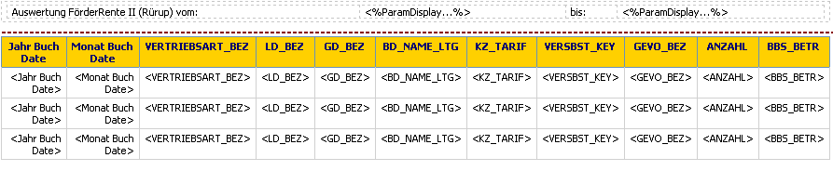
Abbildung 1

Varianten (optional)

ID# | Titel/Kurzbeschreibung / Refinanzierer
1
2
3
4
5
6

Datensicherheit
Die fertigen Berichte werden von CO-IS nicht gesondert gespeichert. Eine Ausgabeversion kann jederzeit auf dem Server von ReportNet eingesehen werden. Der Zugriff ist per Kennung nicht für jedermann gestattet.
ID | Speicherort | Berechtigungen | geschützte Bereiche
1 | Öffentliche Ordner - Cognos Connection | Benutzer: BHWLV | nur lesende und ausführende Berechtigung
2 | Öffentliche Ordner - Cognos Connection | Benutzer: UPFRONT/Berichts-Administratoren | lesend, schreibend, ausführend, zuweisend.

Speicherort
Die Abfragen sowie die Ausgaben der Berichte werden direkt auf dem Cognos Server gespeichert. Ein Zugriff ohne Authentifizierung ist nicht möglich.

Berechtigungen
An diesem Bericht kann ausschließlich die Rolle „Berichts-Administratoren“ und „Upfront“ Veränderungen vornehmen.
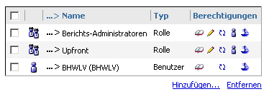
Abbildung 2

Archivierung der historischen Berichte/Abfragen
Bei ReportNet-Berichten werden der SQL-Code und die Ausgabe für die einzelnen Berichte im Fachbereichsordner je Fachbereich (Empfänger) auf dem ReportNet-Server von Cognos vorgehalten. Wird gemäß Vorgabe Fachbereich eine Änderung an den Berichten notwendig, wird die ursprüngliche Version im Historienordner vorgehalten.
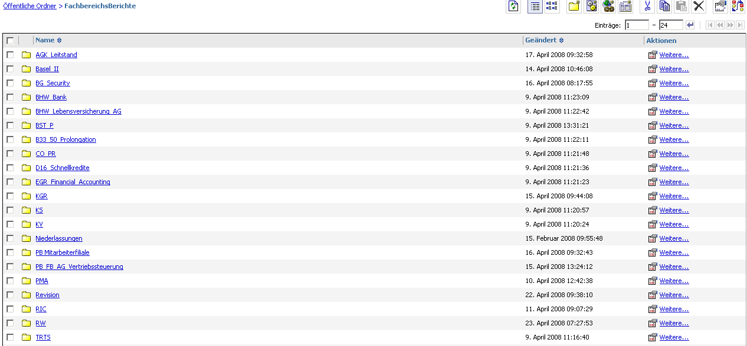
Abbildung 3
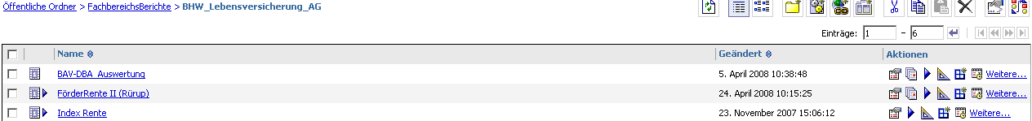
Abbildung 4

Testverfahren

Für ReportNet-Berichte:
Da die Informationen aus einer technisch abgestimmten Datenbasis gewonnen werden, ist kein separater Test erforderlich. Im Rahmen der Release-Integrationstests wird regelmäßig überprüft, ob die Reports noch fehlerfrei laufen.
Erweiterungen werden zwischen anforderndem Fachbereich, CO-IS und ggf. Abstimmung mit anderen Nutzern, ausgetestet und abgenommen.

Ersteller / Entwickler
Hier OE und Name des Erstellers, evtl. Vertreter / Vorgesetzter eintragen.
Ersteller: | Prelle, Philipp | OE | CO-IS | Tel. | (05151)18-4680
Vertreter: | Becker, Dirk | OE | CO-IS | Tel. | (05151)18-2345

Freigabe
Dokumentation der Freigabe der IDV durch einen fachseitigen Kompetenzträger mit Unterschrift. (wer ist Ansprechpartner: OE, Name, Tel. und wer nimmt die Auswertung ab)

Ansprechpartner: |  | OE | ADU | Tel. | 5255
RUSCH,PETRA

Freigabe:

24.04.2008 |  | 24.04.2008
Datum | Hahn, Luise | Datum | Koch, Bernd

